ANIMALS AMB LA MÀ
Aquesta setmana només necessitem la nostra mà i una mica d’imaginació!
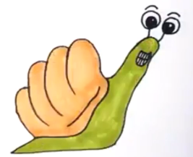
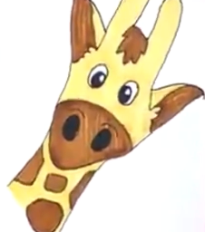

Instruccions:
- Primer veure el vídeo.
- Triar els dos animals que més us agradin.
- Fixar-se bé com s’ha de col·locar la mà.
- Resseguir el contorn de la mà en la forma triada.
- Pintar al vostre gust l’animal triat.
Material :
- 1 Llapis
- Colors o retoladors
- 1 full blanc
Retorn:
Un cop tingueu els dos animals acabats, li podeu fer una foto i l’envieu al meu correu
lfabreg4@xtec.cat
LAURA
Us recordo que la plàstica és cada 15 dies per tant em podeu entregar la feina fins el dia 1 de juny.
Assumpte: Plàstica setmana 6 + Nom

